Министерство образования и науки РФ

Федеральное автономное бюджетное образовательное учреждение высшего образования

«Омский государственный технический университет»

|  |  |
| --- | --- |
| Факультет (институт) | *Информационных технологий и компьютерных систем* |
|  |  |
| Кафедра | *Прикладная математика и фундаментальная информатика* |
|  |  |

**Лабораторная работа 4.2**

|  |  |
| --- | --- |
| по дисциплине | ***Алгоритмизация и программирование*** |
|  |  |
| на тему |  |

Пояснительная записка

|  |  |  |  |  |  |  |  |  |  |  |
| --- | --- | --- | --- | --- | --- | --- | --- | --- | --- | --- |
|  |  |  | **Студента** | | Иванов Денис Алексеевич | | | | | |
|  |  |  |  | | фамилия, имя, отчество полностью | | | | | |
|  |  |  | Курс | *1* |  | Группа | | МО-**231** | | |
|  |  |  |  |  |  | |  |  | |  |
|  | | | **Направление (специальность)** | | | | | ***02.03.03*** | | |
|  | | | *Математическое обеспечение и администрирование информационных систем* | | | | | | | |
|  |  |  | код, наименование | | | | | | | |
|  |  |  | Руководитель | | ***ст. преподаватель*** | | | | | |
|  |  |  | ученая степень, звание | | | | | |
|  |  |  | ***Федотова И.В.*** | | | | | | | |
|  |  |  | фамилия, инициалы | | | | | | | |
|  |  |  | Выполнил | | 29.10.2023 | | | | | |
|  |  |  | дата, подпись студента | | | | | |
|  |  |  |  | | | | | | | |
|  |  |  |  | | | | | |  | |

|  |  |  |  |  |  |
| --- | --- | --- | --- | --- | --- |
|  |  |  |  |  |  |

Омск 2023

Содержание

1. ЗАДАНИЕ 3

2. ОБЩАЯ СХЕМА АЛГОРИТМА 4

3. ТЕКСТ ПРОГРАММЫ НА C# 6

4. ПРИМЕР РАБОТЫ 7

**1. ЗАДАНИЕ**

Вычислить значения двух функций в n равномерно распределенных в диапазоне а≤x≤b точках. Результаты оформить в виде таблицы

|  |  |  |  |  |  |
| --- | --- | --- | --- | --- | --- |
| № п/п | a | b | n | F1(х) | F2(х) |
| 6 | - |  | 20 | 2-cos x |  |

**2. ОБЩАЯ СХЕМА АЛГОРИТМА**

Лабораторная работа объединяет следующие задачи:

* Вычисление двух функций в зависимости от вводимых значений
* Вывод полученного результата на экран

Общая схема алгоритма представлена на рисунке 1

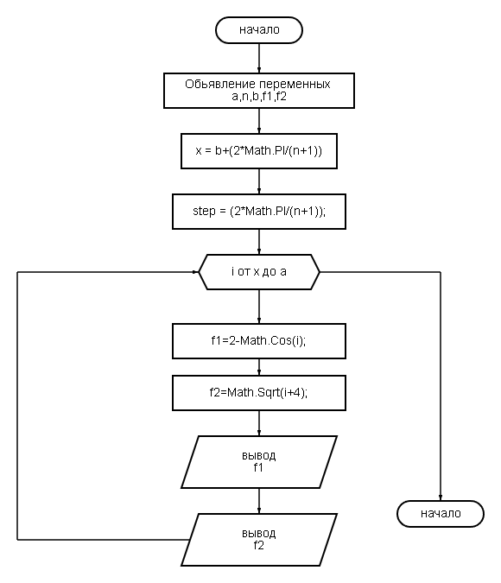

Рисунок 1 – Общая схема алгоритма

**3. ТЕКСТ ПРОГРАММЫ НА C#**

using System;

class Program

{

static void Main()

{

double a = Math.PI;

double n = 20;

double b = -(Math.PI);

double f1;

double f2;

double x = b+(2*Math.PI/(n+1));

double step = (2*Math.PI/(n+1));

for (double i = x; i<a; i+=step)

{

f1=2-Math.Cos(i);

f2=Math.Sqrt(i+4);

Console.WriteLine(f1);

Console.WriteLine(f2 + "\n");

}

}

}

**4. ПРИМЕР РАБОТЫ**

На рисунке 2 представлен пример работы программы. Данные были взяты из задания и присвоены переменным.

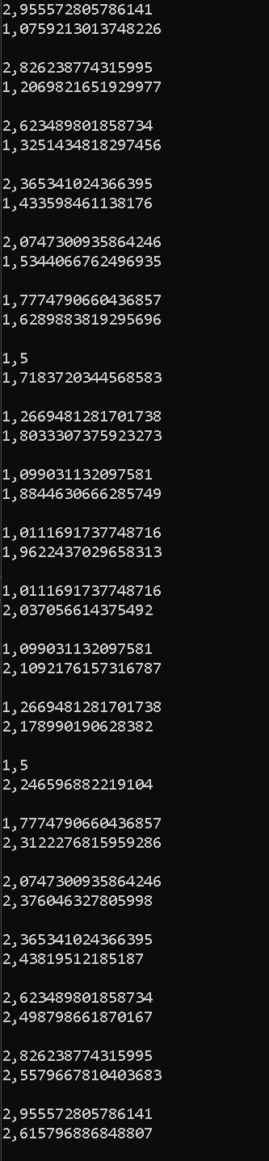

Рисунок 2 – Результат вычислений

|  |  |  |
| --- | --- | --- |
|  |  |  |